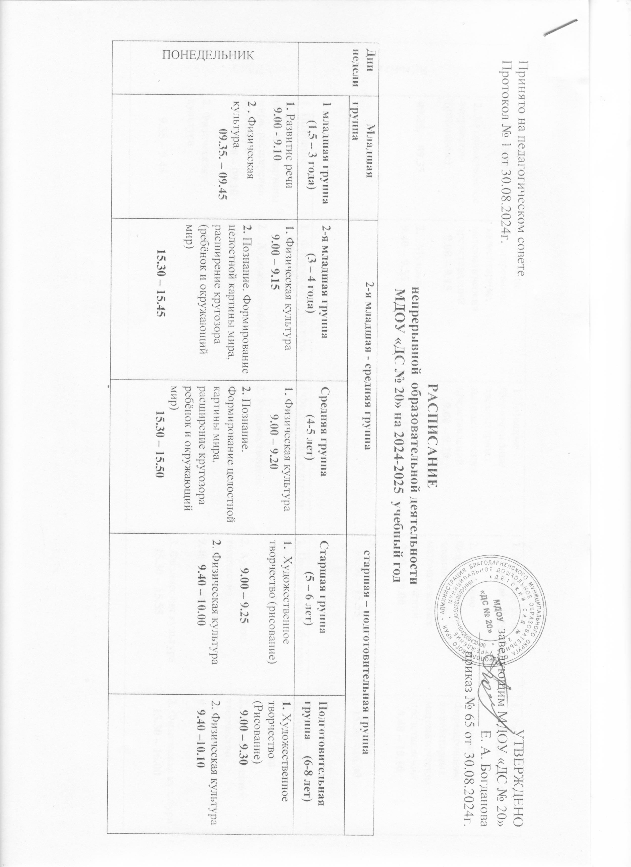

Принято на педагогическом совете  Протокол № 1 от 30.08.2024г. | УТВЕРЖДЕНО  заведующим МДОУ «ДС № 20»  _____________ Е. А. Богданова  приказ № 65 от 30.08.2024г.

РАСПИСАНИЕ
непрерывной образовательной деятельности
МДОУ «ДС № 20» на 2024-2025 учебный год

Дни недели | Младшая группа | 2-я младшая - средняя группа |  | старшая – подготовительная группа
Дни недели | 1 младшая группа  (1,5 – 3 года) | 2-я младшая группа  (3 – 4 года) | Средняя группа  (4-5 лет) | Старшая группа  (5 – 6 лет) | Подготовительная группа (6-8 лет)
ПОНЕДЕЛЬНИК | 1. Развитие речи  9.00 - 9.10  2 . Физическая культура  09.35. – 09.45 | 1. Физическая культура  9.00 – 9.15  2. Познание. Формирование целостной картины мира, расширение кругозора (ребёнок и окружающий мир)  15.30 – 15.45 | 1. Физическая культура  9.00 – 9.20  2. Познание. Формирование целостной картины мира, расширение кругозора ребёнок и окружающий мир)  15.30 – 15.50 | 1. Художественное творчество (рисование)  9.00 – 9.25  2. Физическая культура  9.40 – 10.00 | 1. Художественное творчество  (Рисование)  9.00 – 9.30  2. Физическая культура  9.40 –10.10
ВТОРНИК | 1.Музыка  9.00 – 9.10  2. Художественное творчество  (рисование)  09.25. – 09.35 | 1. Познание  Формирование элементарных математических представлений  9.00 – 9.15  2. . Музыка  9.40 – 9.55 | 1 Познание  Формирование элементарных математических представлений  9.00 – 9.20  2. . Музыка  9.40 – 10.00 | 1. Развитие речи  9.00 – 9.25  2. Познание  Формирование элементарных математических представлений  9.40 – 10.00  3. Музыка  15.30 – 15.55 | 1. Развитие речи  9.00 – 9.30  2. Познание  Формирование элементарных математических представлений  9.40 – 10.10  3. Музыка  15.30 – 16.00
СРЕДА | 1. Познание  Формирование целостной картины мира, расширение кругозора  09.00 – 09.10  2. Физическая культура  9.35 – 9.45 | 1. Физическая культура  9.00 – 9.15  2. . Художественное творчество (Лепка/аппликация  9.40 – 9.55 | 1 Физическая культура  9.00 – 9.20  2. Художественное творчество (Лепка/аппликация)  9.40 – 10.00 | 1. Подготовка к обучению грамоте  9.00 – 9.25  2. Художественное творчество  (Аппликация/ лепка)  9.40 – 10.00  3. Физическая культура  15.30 – 15.55 | 1. Подготовка к обучению грамоте  9.00 – 9.30  2. Художественное творчество  (Аппликация/ лепка)  9.40 – 10.10  3. Физическая культура  15.30 – 16.00
ЧЕТВЕРГ | 1. Музыка  9.00 – 9.10  2. Развитие речи  15.30 – 15.40 | 1. Развитие речи  9.00 – 9.15  2. Музыка  9.40 – 9.55 | 1 Развитие речи  9.00 – 9.20  2. Музыка  9.40 – 10.00 | 1. Познание.  Формирование целостной картины мира, расширение кругозора  (ребёнок и окружающий мир)  9.00 – 9.25  2. Развитие речи  9.40 – 10.00  3. . Музыка  15.30 – 15.55 | 1. Познание.  Формирование целостной картины мира, расширение кругозора  (ребёнок и окружающий мир)  9.00 – 9.30  2. Развитие речи  9.40 – 10.10  3. . Музыка  15.30 – 16.00
ПЯТНИЦА | 1 Физическая культура  9.00 – 9.10  2. Художественное  творчество  (лепка)  9.25 – 9.35 | 1. Художественное творчество (рисование)  9.00 – 9.15  2. .Физическая культура  9.40 – 9.55 | 1. Художественное творчество (рисование)  9.00 – 9.20  2.Физическая культура  9.40 – 10.00 | 1. Познание  Формирование элементарных математических представлений  9.00 – 9.25  2. Художественное творчество  (Рисование)  9.40 – 10.00  3. Физическая культура (на воздухе)  15.30 – 15.55 | 1. Познание  Формирование элементарных математических представлений  9.00 – 9.30  2. Художественное творчество  (Рисование)  9.40 – 10.10  3. Физическая культура (на воздухе)  15.30 – 16.00
Всего | 10 | 10 | 10 | 14 | 14

Продолжительность проведения занятий: Группа раннего возраста 8-10 минут Младшая группа - 10-15
Средняя группа - 15-20 Старшая группа - 20-25
Подготовительная -25-30

